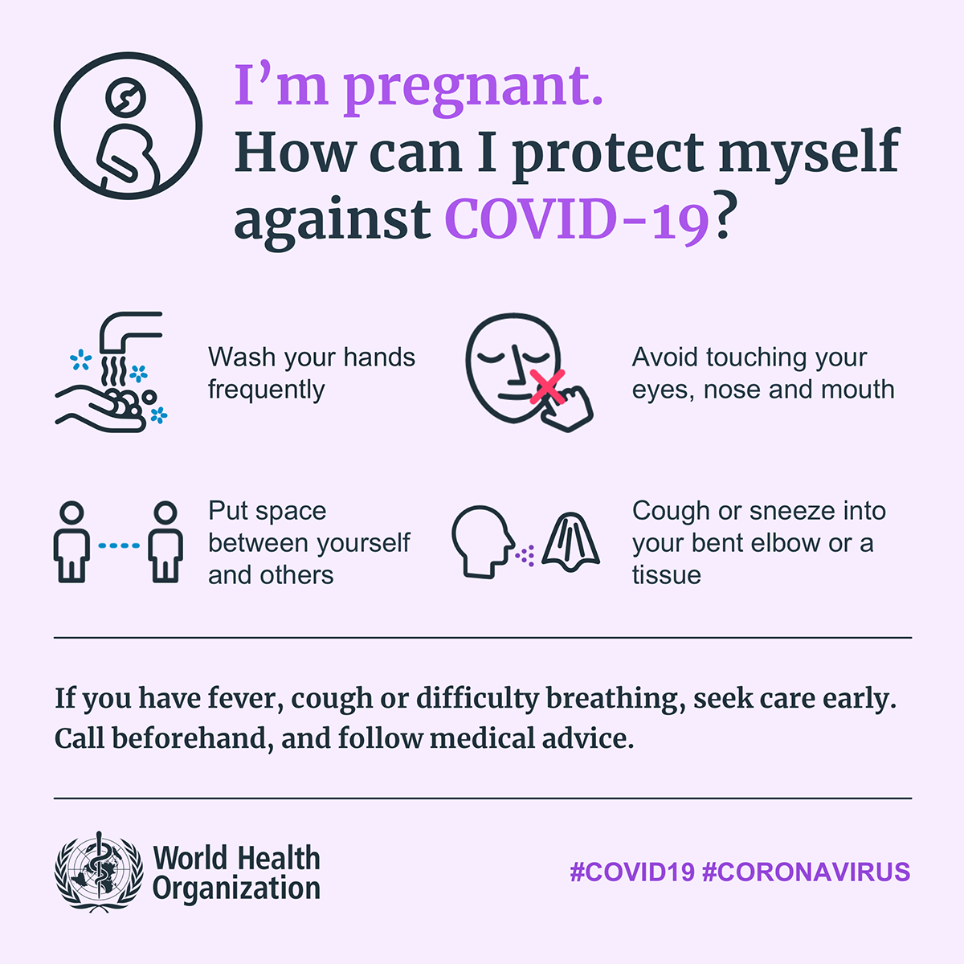

Dacă aveți febră, tuse sau dificultate în respirație, cereți asistență cât mai devreme. Apelați telefonic medicul de familie în prealabil și urmați sfaturile acestuia sau în caz de urgență apelați 112.

Tușiți sau strănutați în cotul îndoit sau un șervețel

Creați spațiu față de alții

Evitați să vă atingeți ochii, nasul și gura

Spălați-vă frecvent pe mâini

**Sunteți însărcinată?**

**Cum vă puteți proteja de COVID-19**